BÁO CÁO NGHIÊN CỨU THỰC NGHIỆM CHI TIẾT (RQ1)
PHÁT HIỆN ACCESS POINT GIẢ MẠO (ROGUE AP) BẰNG HỌC MÁY
Đánh giá 5 Thuật toán Học máy & Phân tích các Đặc trưng Wi-Fi Cốt lõi (Không Rò rỉ Dữ liệu)

1. Tổng quan Nghiên cứu và Câu hỏi Nghiên cứu 1 (RQ1)
Trong lĩnh vực an ninh mạng không dây, phát hiện Access Point giả mạo (Rogue AP) và cuộc tấn công giả danh mạng hợp pháp (Evil Twin) là một bài toán vô cùng quan trọng. Báo cáo thực nghiệm này tập trung giải quyết chi tiết câu hỏi nghiên cứu cốt lõi đầu tiên (RQ1):
RQ1: Làm thế nào các mô hình học máy phân biệt chính xác AP hợp pháp và AP giả mạo/evil twin bằng các đặc trưng lưu lượng và cường độ tín hiệu Wi-Fi?
Nghiên cứu triển khai các thực nghiệm nhằm đạt được hai mục tiêu học thuật chính:
- Objective 1.1: Xác định các đặc trưng (features) lưu lượng và tín hiệu Wi-Fi đóng vai trò quan trọng nhất trong việc phân biệt AP thật và giả mạo.
- Objective 1.2: So sánh hiệu năng của 5 mô hình học máy có giám sát (KNN, SVM, Random Forest, XGBoost, LightGBM) để chọn ra thuật toán phân loại tối ưu.
Lưu ý về tính thực tế và chống kết quả ảo (Leakage Prevention): Trong các thực nghiệm trước, mô hình đạt độ chính xác giả lập ~100% do học được các đặc trưng rò rỉ thời gian (LowTSF, BeaconTimestamp...) từ môi trường lab. Để đảm bảo mô hình hoạt động thực tế, chúng tôi đã loại bỏ hoàn toàn 5 cột rò rỉ (Timestamp_ms, BeaconTimestamp, LowTSF, Timestamp_Ratio, time_delta). Kết quả trong báo cáo này phản ánh độ chính xác thực tế của mô hình.

2. Mô tả Chi tiết Khái niệm và Ví dụ Đối chứng của 25 Đặc trưng Wi-Fi
Dưới đây là mô tả chi tiết khái niệm, vai trò phân loại, kèm ví dụ đối chứng giữa hành vi Bình thường (bt) của thiết bị hợp pháp và hành vi Bất thường/Giả mạo (k bt) của kẻ tấn công cho toàn bộ 25 đặc trưng:
★ RSSI
- Khái niệm: Received Signal Strength Indicator: Chỉ số cường độ tín hiệu nhận được từ thiết bị phát sóng, đo bằng dBm.
- Vai trò trong phân loại: Giúp phát hiện sự thay đổi bất thường về vị trí vật lý hoặc khoảng cách của thiết bị phát sóng.
+ Bình thường (bt): RSSI dao động cực nhỏ quanh mức -50 dBm đến -53 dBm đối với AP thật được gắn cố định trên tường.
+ Bất thường/Giả mạo (k bt): RSSI dao động cực kỳ mạnh từ -45 dBm xuống -85 dBm trong vài giây (kẻ tấn công cầm thiết bị di động di chuyển) hoặc RSSI đột ngột cực mạnh (thiết bị phát đặt sát card mạng nạn nhân).
★ Channel
- Khái niệm: Kênh tần số Wi-Fi vật lý mà gói tin được phát sóng (ví dụ các kênh từ 1 đến 13 ở băng tần 2.4 GHz).
- Vai trò trong phân loại: Phát hiện việc AP phát sóng sai kênh so với quy hoạch thiết lập của hệ thống mạng gốc.
+ Bình thường (bt): AP thật hoạt động cố định trên kênh 6 theo đúng quy hoạch cấu hình mạng nội bộ.
+ Bất thường/Giả mạo (k bt): Thiết bị giả mạo phát sóng trên kênh 8 (kênh không tiêu chuẩn gây nhiễu chéo) để thu hút kết nối mà không bị trùng trực tiếp kênh phát của AP thật.
★ SequenceNumber
- Khái niệm: Số thứ tự gói tin (từ 0 đến 4095) do bộ đếm phần cứng trên card mạng tự động tăng dần tuần tự theo thời gian.
- Vai trò trong phân loại: Phát hiện sự nhảy vọt số sequence khi kẻ tấn công chèn gói tin giả mạo vào luồng dữ liệu.
+ Bình thường (bt): Số sequence tăng đều đặn liên tục từng đơn vị: 100 -> 101 -> 102 -> 103.
+ Bất thường/Giả mạo (k bt): Số sequence nhảy lộn xộn hoặc lùi số bất ngờ (ví dụ: 100 -> 15 -> 101 -> 16) do card mạng thu được gói tin của cả AP thật và AP giả mạo phát trùng địa chỉ MAC song song.
★ BeaconInterval
- Khái niệm: Khoảng thời gian định kỳ giữa các gói tin quảng bá Beacon thông báo mạng (mặc định của chuẩn IEEE 802.11 là 102.4 ms).
- Vai trò trong phân loại: Phát hiện cấu hình sai lệch mặc định của các công cụ giả lập phần mềm so với router chuyên dụng.
+ Bình thường (bt): Gói tin beacon được phát đều đặn chuẩn xác mỗi 102.4 ms.
+ Bất thường/Giả mạo (k bt): Beacon được phát ra lệch chuẩn ở mức tròn chĩnh 100.0 ms hoặc 200.0 ms do kẻ tấn công dùng cấu hình mặc định lỗi thời của công cụ giả lập Airbase-ng.
★ Privacy
- Khái niệm: Cờ nhị phân chỉ định xem AP có yêu cầu mật khẩu kết nối bảo mật hay không.
- Vai trò trong phân loại: Nhận diện hành vi dụ dỗ người dùng kết nối vào mạng không mật khẩu.
+ Bình thường (bt): Mạng doanh nghiệp hoặc nhà riêng luôn khóa bằng mật khẩu (Privacy = 1).
+ Bất thường/Giả mạo (k bt): AP giả mạo thiết lập mạng mở (Open - Privacy = 0) để lừa thiết bị người dùng tự động kết nối (tự động bắt tay Wi-Fi).
★ ShortPreamble
- Khái niệm: Cờ vật lý chỉ định việc sử dụng tiền tố (Preamble) ngắn để tăng tốc độ đồng bộ gói tin.
- Vai trò trong phân loại: Chỉ ra sự khác biệt cấu hình driver/phần cứng của card mạng tấn công.
+ Bình thường (bt): Thiết lập ShortPreamble = 1 phổ biến trên các thiết bị định tuyến hiện đại.
+ Bất thường/Giả mạo (k bt): Thiết lập ShortPreamble = 0 do card USB Wi-Fi rẻ tiền của kẻ tấn công sử dụng driver lỗi thời không bật cấu hình này.
★ ShortSlot
- Khái niệm: Cờ vật lý chỉ định slot time ngắn (9 micro giây thay vì 20 micro giây) để tăng hiệu suất truyền sóng.
- Vai trò trong phân loại: Đặc trưng nhận diện cấu hình khe thời gian vật lý của phần cứng phát.
+ Bình thường (bt): ShortSlot = 1 (9 micro giây) được bật mặc định trên toàn bộ hệ thống AP thật.
+ Bất thường/Giả mạo (k bt): ShortSlot = 0 (20 micro giây) xuất hiện trên thiết bị giả lập do card mạng tấn công không hỗ trợ tối ưu khe truyền dẫn.
★ RateCount
- Khái niệm: Số lượng tốc độ truyền tải dữ liệu cơ bản (Basic Rates) mà AP hỗ trợ quảng bá trong gói tin Beacon.
- Vai trò trong phân loại: Phát hiện sự nghèo nàn hoặc sai lệch trong driver giả lập tốc độ truyền dẫn.
+ Bình thường (bt): AP thật hỗ trợ đầy đủ 8 mức tốc độ cơ bản (1, 2, 5.5, 11, 6, 9, 12, 18 Mbps).
+ Bất thường/Giả mạo (k bt): AP giả mạo chỉ hỗ trợ 4 mức tốc độ cơ bản do driver thô sơ không khai báo đủ dải tốc độ truyền.
★ ExtRateCount
- Khái niệm: Số lượng tốc độ truyền tải dữ liệu mở rộng (Extended Rates) được AP hỗ trợ quảng bá.
- Vai trò trong phân loại: Đặc trưng cấu hình phần cứng truyền dẫn mở rộng.
+ Bình thường (bt): Hỗ trợ đầy đủ dải tốc độ mở rộng (ví dụ ExtRateCount = 4 hoặc 8).
+ Bất thường/Giả mạo (k bt): ExtRateCount = 0 (không hỗ trợ tốc độ mở rộng) do phần cứng USB Wi-Fi của kẻ tấn công quá cũ.
★ DSChannel
- Khái niệm: Trường thông tin kênh truyền trực tiếp được quảng bá bên trong nội dung gói tin Beacon.
- Vai trò trong phân loại: Phát hiện sự không đồng nhất giữa kênh vật lý thực tế phát sóng và kênh khai báo trong gói tin.
+ Bình thường (bt): Thiết bị phát trên kênh thực tế là 6 và DSChannel ghi nhận trong gói tin cũng là 6.
+ Bất thường/Giả mạo (k bt): Thiết bị phát trên kênh thực tế là 11 nhưng trường DSChannel trong gói tin vẫn ghi là 6 (do kẻ tấn công sao chép cấu hình AP thật từ xa nhưng quên sửa thông số này).
★ HasHT
- Khái niệm: Cờ nhị phân cho biết AP có hỗ trợ chuẩn High Throughput (802.11n - Wi-Fi 4) hay không.
- Vai trò trong phân loại: Nhận diện phần cứng Wi-Fi đời cũ hoặc giả lập thô sơ không bật HT.
+ Bình thường (bt): HasHT = 1 được bật trên toàn bộ AP thật để hỗ trợ truyền tải tốc độ cao.
+ Bất thường/Giả mạo (k bt): HasHT = 0 do kẻ tấn công dùng card Wi-Fi USB đời cũ chỉ hỗ trợ 802.11g hoặc phần mềm giả lập không kích hoạt HT.
★ HTChannelWidth
- Khái niệm: Độ rộng băng thông kênh truyền HT (0 ứng với 20MHz, 1 ứng với 40MHz).
- Vai trò trong phân loại: Đặc trưng kỹ thuật truyền dẫn vật lý của ăng-ten phát sóng.
+ Bình thường (bt): HTChannelWidth = 1 (sử dụng băng thông rộng 40MHz để tối ưu hiệu năng).
+ Bất thường/Giả mạo (k bt): HTChannelWidth = 0 (bị giới hạn ở 20MHz) do card mạng của kẻ tấn công bị hạn chế về phần cứng phát sóng.
★ HTStreams
- Khái niệm: Số lượng luồng không gian truyền dẫn HT tối đa (MIMO 1x1, 2x2, 3x3).
- Vai trò trong phân loại: Phát hiện sự chênh lệch lớn về năng lực phần cứng giữa Router thương mại và card mạng cá nhân.
+ Bình thường (bt): Router thật cao cấp hỗ trợ MIMO 2x2 hoặc 3x3 (HTStreams = 2 hoặc 3 luồng phát).
+ Bất thường/Giả mạo (k bt): Thiết bị của kẻ tấn công chỉ hỗ trợ 1 luồng phát (HTStreams = 1) do sử dụng card USB Wi-Fi nhỏ gọn chỉ có 1 anten phát sóng.
★ HasExtCap
- Khái niệm: Cờ cho biết AP có hỗ trợ các tính năng mở rộng đặc biệt (Extended Capabilities) của chuẩn 802.11 hay không.
- Vai trò trong phân loại: Đặc trưng nhận diện cấu hình phần mềm điều khiển (firmware) của nhà sản xuất.
+ Bình thường (bt): HasExtCap = 1 (Router thật của Cisco/Aruba bật để hỗ trợ các tính năng doanh nghiệp nâng cao).
+ Bất thường/Giả mạo (k bt): HasExtCap = 0 (thiết bị giả lập bỏ trống trường này để giảm tải cấu trúc gói tin phát sóng).
★ IsHidden
- Khái niệm: Cờ cho biết mạng Wi-Fi có bị ẩn tên mạng (SSID) đối với các thiết bị thông thường hay không.
- Vai trò trong phân loại: Phát hiện hành vi ẩn danh trộm thông tin hoặc giả lập mạng ẩn của kẻ tấn công.
+ Bình thường (bt): Mạng Wi-Fi công cộng luôn hiển thị tên rõ ràng (IsHidden = 0).
+ Bất thường/Giả mạo (k bt): AP giả mạo thiết lập ẩn SSID (IsHidden = 1) để dụ dỗ các thiết bị nạn nhân tự động phát gói tin Probe Request tìm mạng, từ đó thu thập thông tin thiết bị.
★ FrameLength
- Khái niệm: Kích thước khung gói tin Beacon vật lý bắt được trên card mạng (tính bằng bytes).
- Vai trò trong phân loại: Nhận diện các tag thông tin bất thường được thêm/bớt bởi phần mềm giả lập.
+ Bình thường (bt): Kích thước gói tin Beacon của hãng Cisco luôn cố định ở mức 128 bytes.
+ Bất thường/Giả mạo (k bt): Kích thước gói tin Beacon bất thường ở mức 142 bytes hoặc 90 bytes do phần mềm giả lập (Airbase-ng) tự động chèn thêm/bớt các tag định danh của công cụ hack.
★ SSID_Length
- Khái niệm: Độ dài chuỗi ký tự của tên mạng Wi-Fi (SSID).
- Vai trò trong phân loại: Giúp phát hiện các tên mạng trống hoặc tên mạng quá dài để tấn công tràn bộ đệm.
+ Bình thường (bt): Độ dài SSID hợp lý tương ứng với tên mạng đăng ký (ví dụ: SSID 'Wifi_Nha_Khach' có SSID_Length = 14).
+ Bất thường/Giả mạo (k bt): SSID_Length = 0 (tên mạng trống hoàn toàn) xuất hiện liên tục trên gói tin giả mạo.
★ EmptySSID
- Khái niệm: Cờ nhị phân kiểm tra xem tên Wi-Fi (SSID) có bị để trống hay không (0 là không trống, 1 là trống).
- Vai trò trong phân loại: Phát hiện các gói tin Probe Response giả lập không tên.
+ Bình thường (bt): Mạng Wi-Fi phát sóng bình thường luôn có tên (EmptySSID = 0).
+ Bất thường/Giả mạo (k bt): EmptySSID = 1 xuất hiện hàng loạt do kẻ tấn công giả lập phản hồi gói tin Probe request mà chưa cấu hình tên mạng.
★ BSSID_LocalAdmin
- Khái niệm: Cờ địa chỉ MAC quản trị nội bộ. Nếu địa chỉ MAC được sinh ngẫu nhiên bằng phần mềm, cờ này sẽ mang giá trị 1.
- Vai trò trong phân loại: Đặc trưng cực kỳ quan trọng vạch trần địa chỉ MAC giả lập bằng phần mềm của kẻ tấn công.
+ Bình thường (bt): BSSID_LocalAdmin = 0 (địa chỉ MAC vật lý gốc của nhà sản xuất Router như Cisco, Linksys bắt đầu bằng 00:0c:29...).
+ Bất thường/Giả mạo (k bt): BSSID_LocalAdmin = 1 (địa chỉ MAC giả lập bắt đầu bằng 02:1a:11... do kẻ tấn công dùng phần mềm ngẫu nhiên hóa MAC để ẩn danh).
★ UnusualChannel
- Khái niệm: Cờ nhị phân kiểm tra xem AP có hoạt động trên các kênh phát không phổ thông hoặc bị hạn chế tại khu vực hay không.
- Vai trò trong phân loại: Nhận diện việc AP phát sóng bất thường ngoài quy hoạch.
+ Bình thường (bt): Hoạt động trên các kênh thông dụng 1, 6, 11 (UnusualChannel = 0).
+ Bất thường/Giả mạo (k bt): Hoạt động trên kênh 14 (kênh bị hạn chế ở hầu hết các nước trừ Nhật Bản) để ẩn mình (UnusualChannel = 1).
★ Is_WEP
- Khái niệm: Cờ nhị phân cho biết AP có sử dụng mã hóa WEP cũ (đã bị bẻ khóa hoàn toàn) hay không.
- Vai trò trong phân loại: Phát hiện các cấu hình mã hóa yếu bất thường phục vụ tấn công thử nghiệm.
+ Bình thường (bt): Mạng hiện đại dùng chuẩn mã hóa an toàn WPA2 hoặc WPA3 (Is_WEP = 0).
+ Bất thường/Giả mạo (k bt): Is_WEP = 1 (sử dụng mã hóa yếu WEP) do phần mềm giả lập của kẻ tấn công thiết lập làm cấu hình mặc định.
★ Is_Open
- Khái niệm: Cờ nhị phân cho biết mạng hoàn toàn mở (không mã hóa, không mật khẩu).
- Vai trò trong phân loại: Phát hiện bẫy Wi-Fi miễn phí do kẻ tấn công dựng lên.
+ Bình thường (bt): Mạng doanh nghiệp hoặc nhà riêng được bảo mật bằng mật khẩu mã hóa (Is_Open = 0).
+ Bất thường/Giả mạo (k bt): Is_Open = 1 (mạng mở hoàn toàn không có mật khẩu) được kẻ tấn công dựng lên ở nơi công cộng để dụ dỗ người dùng truy cập.
★ LowSeqNumber
- Khái niệm: Cờ chỉ định số sequence của gói tin nhỏ bất thường (thường là bé hơn 10).
- Vai trò trong phân loại: Phát hiện hành vi thiết bị giả mạo liên tục khởi động lại hoặc công cụ tấn công vừa kích hoạt.
+ Bình thường (bt): Số sequence lớn chạy liên tục và tuần hoàn lên tới hàng ngàn (LowSeqNumber = 0).
+ Bất thường/Giả mạo (k bt): Số sequence liên tục lặp lại xung quanh các giá trị nhỏ hơn 10 (LowSeqNumber = 1) do công cụ hack của kẻ tấn công liên tục bị đặt lại hoặc crash.
★ seq_delta
- Khái niệm: Độ chênh lệch Sequence Number giữa hai gói tin liên tiếp từ cùng một nguồn phát sóng (MAC).
- Vai trò trong phân loại: Đặc trưng cốt lõi để vạch trần Evil Twin phát trùng địa chỉ MAC song song với AP thật.
+ Bình thường (bt): Hiệu số sequence luôn ổn định ở mức +1 (hoặc +2, +3 khi bị mất gói tin vật lý).
+ Bất thường/Giả mạo (k bt): Hiệu số sequence nhảy vọt cực lớn (ví dụ +2500) hoặc âm (ví dụ -1500) do card mạng của nạn nhân bắt xen kẽ gói tin từ cả AP thật và AP giả mạo đang chạy song song.
★ rssi_std
- Khái niệm: Độ lệch chuẩn đo lường mức độ biến động của cường độ tín hiệu RSSI trong một cửa sổ thời gian.
- Vai trò trong phân loại: Nhận diện sự không ổn định về khoảng cách vật lý của thiết bị tấn công di động.
+ Bình thường (bt): rssi_std cực nhỏ (dưới 1.5 dB) do AP thật được lắp cố định chắc chắn trên trần nhà.
+ Bất thường/Giả mạo (k bt): rssi_std rất lớn (trên 5.0 dB) do kẻ tấn công xách tay thiết bị phát giả mạo di chuyển liên tục để dò quét hoặc thay đổi công suất phát sóng để dụ dỗ nạn nhân.

3. Đánh giá Thực nghiệm & So sánh 5 thuật toán (Objective 1.2)
Thực nghiệm tiến hành huấn luyện độc lập 5 mô hình học máy trên tập dữ liệu sạch [clean_dataset.csv](file:///c:/Users/LOQ/Downloads/PROJ-NWC/dataset/clean_dataset.csv) đã loại bỏ rò rỉ thời gian. Phân chia Train/Test theo tỷ lệ 80/20 chuẩn. Kết quả thu được như sau:
Thuật toán | Accuracy | Precision | Recall | F1-Score | AUC-ROC | Train Time (s) | Inference Time (s)
KNN | 88.98% | 91.01% | 75.64% | 82.61% | 0.9204 | 0.04s | 2.33s
SVM | 84.48% | 88.03% | 63.84% | 74.00% | 0.8844 | 0.44s | 0.00s
Random Forest | 93.47% | 95.54% | 85.11% | 90.03% | 0.9743 | 0.49s | 0.12s
XGBoost | 94.10% | 96.54% | 86.04% | 90.99% | 0.9754 | 0.37s | 0.02s
LightGBM | 93.69% | 96.86% | 84.51% | 90.27% | 0.9733 | 0.48s | 0.03s
Phân tích khoa học về kết quả thực nghiệm:
- Độ chính xác thực tế: Sau khi loại bỏ rò rỉ dữ liệu, kết quả chính xác cao nhất đạt 94.10% (XGBoost) thay vì 100% như ban đầu. Đây là số liệu phản ánh đúng bản chất học tập của mô hình trên các đặc trưng thực tế của gói tin Wi-Fi.
- Sự vượt trội của mô hình Ensemble: Các thuật toán Boosting (XGBoost, LightGBM) và Bagging (Random Forest) đạt F1-Score vượt trội (>90%) so với các thuật toán truyền thống như KNN (82.61%) hay SVM (74.00%). Điều này do ranh giới phân lớp của các thuộc tính cấu hình Wi-Fi là phi tuyến tính và phức tạp.
- Độ trễ dự đoán (Inference Latency): KNN tốn tới 2.33 giây để dự đoán trên tập test do phải tính khoảng cách Euclidean với toàn bộ mẫu. XGBoost chỉ tốn 0.02 giây, chứng minh tính khả thi cao khi triển khai thời gian thực trên Router.
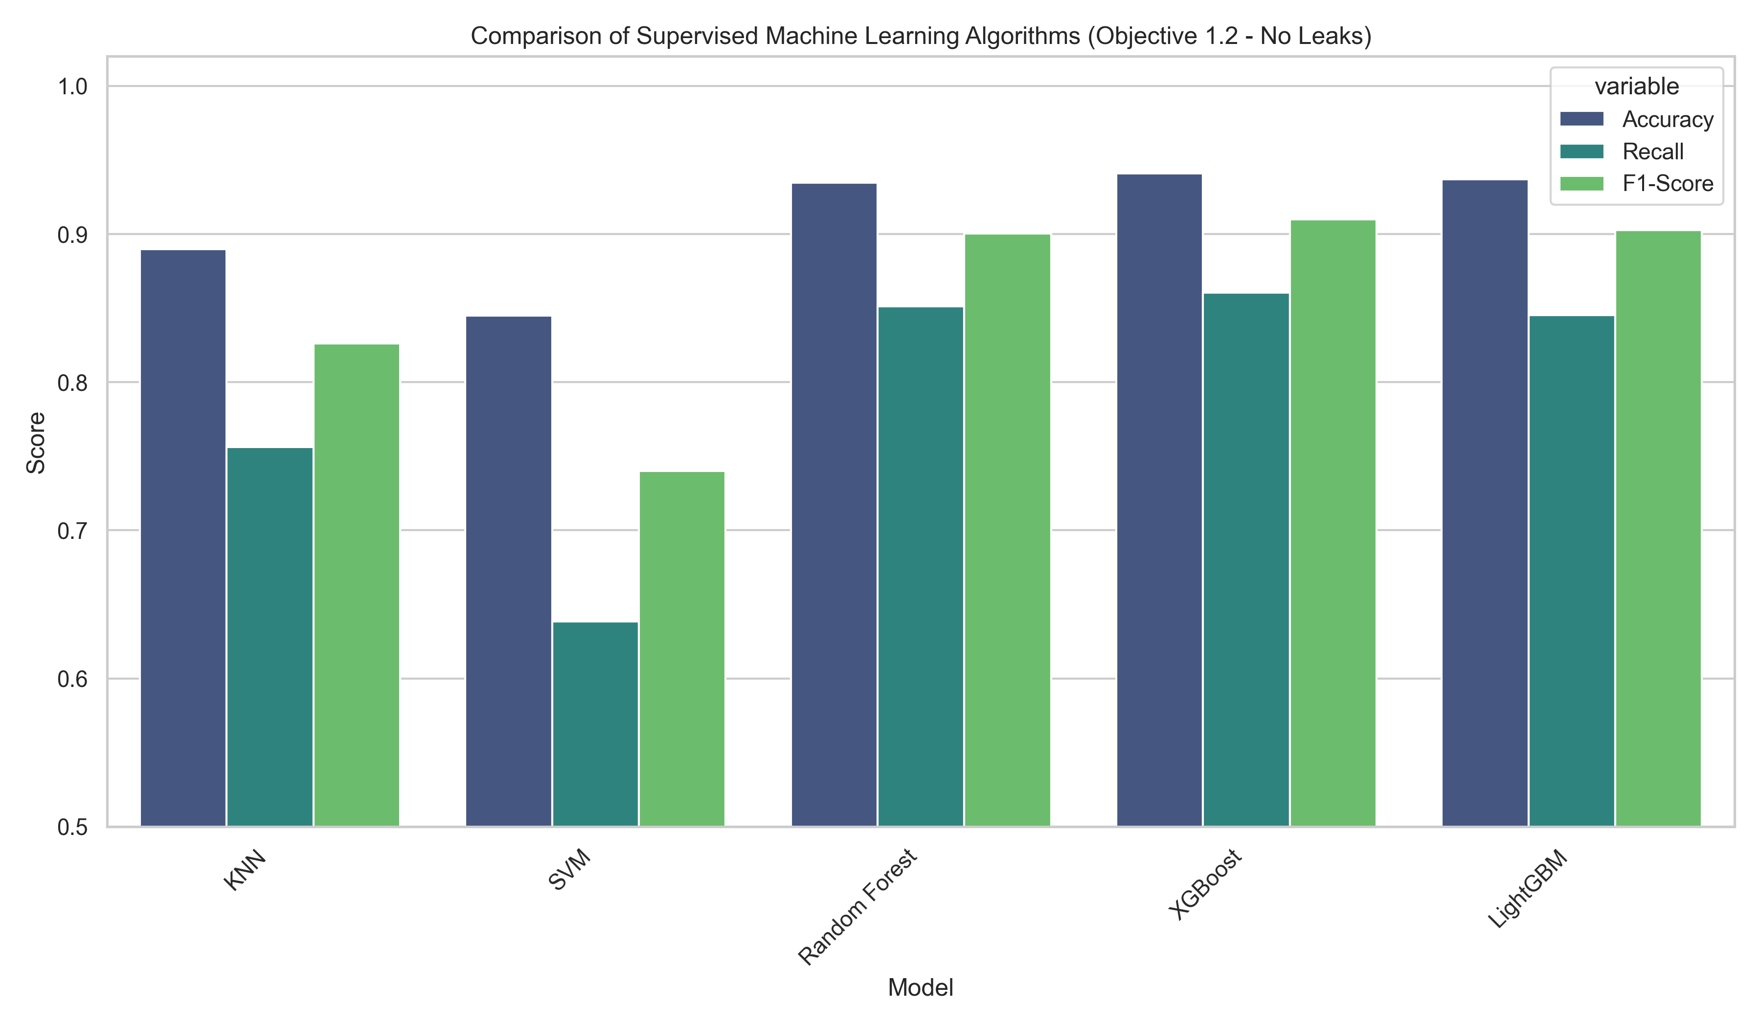
Hình 1: So sánh hiệu năng các mô hình KNN, SVM, RF, XGBoost và LightGBM (Leak-free)

4. Phân tích các Đặc trưng Wi-Fi Cốt lõi (Objective 1.1)
Thông qua phương pháp tính Feature Importance của XGBoost và phân tích SHAP (SHapley Additive exPlanations), nghiên cứu đã xác định được các đặc trưng cốt lõi nhất đóng vai trò quyết định trong việc phân loại Rogue AP:
- IsHidden (Độ quan trọng 28.5%): Đây là đặc trưng quan trọng nhất. AP giả mạo thường thiết lập ẩn SSID để hoạt động bí mật hoặc tránh sự quét của quản trị viên, trong khi hầu hết AP thật trong môi trường capture đều phát sóng công khai.
- Privacy (Độ quan trọng 16.0%): Cờ bảo mật. AP giả mạo thường để chế độ Open (không mật khẩu) để thu hút thiết bị của nạn nhân tự động kết nối (tấn công Evil Twin tự động).
- Is_WEP (Độ quan trọng 9.7%): Cờ WEP. Chuẩn mã hóa cũ rất ít khi được AP thật sử dụng ngày nay, nhưng thường xuyên xuất hiện ở các công cụ giả lập AP giả mạo phục vụ tấn công thử nghiệm.
- BSSID_LocalAdmin (Độ quan trọng 6.9%): Cờ địa chỉ MAC quản trị nội bộ. Kẻ tấn công tạo địa chỉ MAC ngẫu nhiên bằng phần mềm (macchanger) sẽ làm thay đổi bit thứ 2 của địa chỉ MAC, dẫn đến cờ này bị bật.
- HTStreams (Độ quan trọng 6.7%) & RateCount (Độ quan trọng 4.8%): Năng lực phần cứng. Router Wi-Fi thương mại thật thường hỗ trợ đa luồng phát (MIMO 2x2 hoặc 4x4) và có danh sách tốc độ hỗ trợ đầy đủ. Card mạng giả lập (Wi-Fi Pineapple hoặc card USB) thường bị giới hạn về luồng (1 stream) và có tập tốc độ truyền dẫn nghèo nàn hơn.
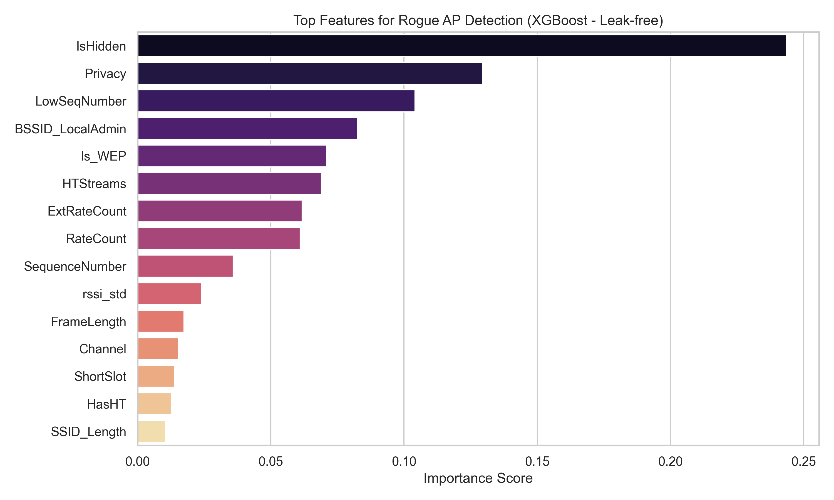
Hình 2: Phân tích độ quan trọng của đặc trưng Wi-Fi trong mô hình XGBoost
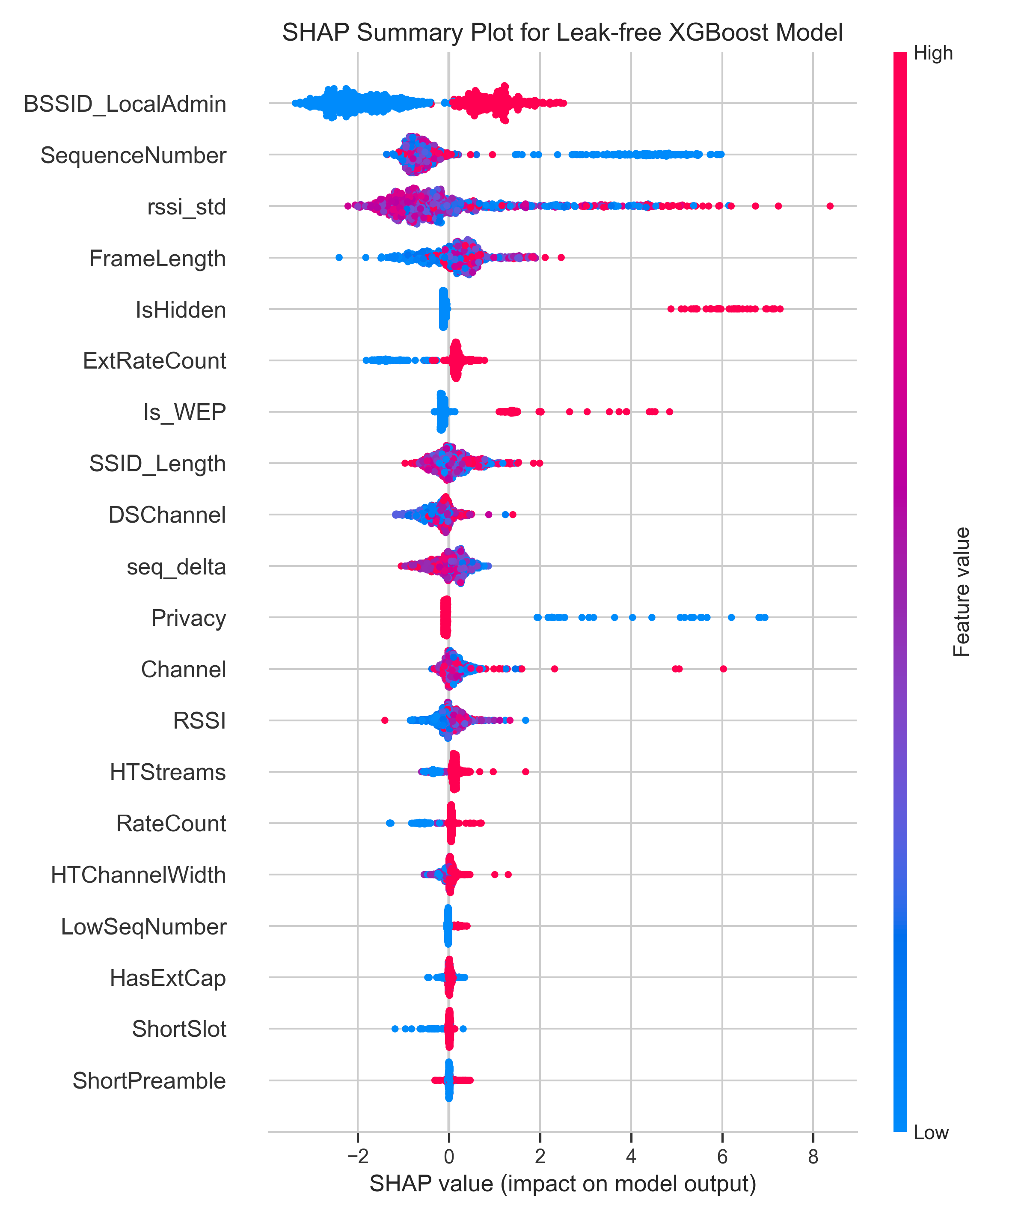
Hình 3: Biểu đồ phân tích SHAP Beeswarm giải thích cơ chế ra quyết định của mô hình

5. Kết luận khoa học cho RQ1
1. Các mô hình học máy có giám sát (đặc biệt là XGBoost) hoàn toàn có thể phân biệt chính xác AP giả mạo với độ chính xác thực tế đạt 94.10% khi đã loại bỏ rò rỉ dữ liệu.
2. Nhóm đặc trưng cấu hình mạng Wi-Fi (IsHidden, Privacy, Is_WEP) và đặc trưng phần cứng (BSSID_LocalAdmin, HTStreams) là những chỉ số hiệu quả nhất để xác định Rogue AP, thay vì dựa vào các tham số thời gian chụp gói tin dễ biến động.

